ECOLE DE MUSIQUE « MARIE SOL »
Contexte :
Nous assistons Melle Marie SOL dans l’étude de l’organisation de son projet d’informatisation afin qu’elle puisse réaliser un intranet pour gérer son école. Nous avons à notre disposition les travaux d’un stagiaire de BTS SIO qui a commencé à réaliser une application en Php en connexion à une base Mysql. Il a réalisé la base de données grâce aux différentes règles de gestion et aux Annexes 1 à 3. Vous trouverez le modèle relationnel en Annexe 4 .
1. Diagramme des classes par rapport au modèle logique 4
2. Création de la base de données et comparaison 5
3. Analyse des codes 5
1) Analyse du code affichage élève.php 5
2) Analyse du code affiche élève.html 6
3) Inscription élève.html 7
4. Modification de l’application 9
1) Gestion des professeurs 9
2) Gestion des disciplines 9
3) Planning des cours 9
Mission :

1. De réaliser le diagramme des classes en retro conception par rapport au modèle logique de l’annexe 4, afin d’en vérifier son analyse.

2. De créer la base de données sous MYSQL (script déduit) et de la comparer avec la base réalisée par le stagiaire

3. Analyser les codes des pages (expliquer leur fonctionnement): - affichage-eleve.html - affichage-eleve.php - inscription-eleve.html

4. De modifier l’application : À l'aide des pages web du dossier Marie_Sol_etudiant et du cours Php : réaliser les pages concernant les onglets : - Gestion des professeurs - Gestion des disciplines - Planning des cours

5. Vous réaliserez un compte rendu par équipe et présenterez votre application devant la classe

- Diagramme des classes par rapport au modèle logique

Annexe 4 :
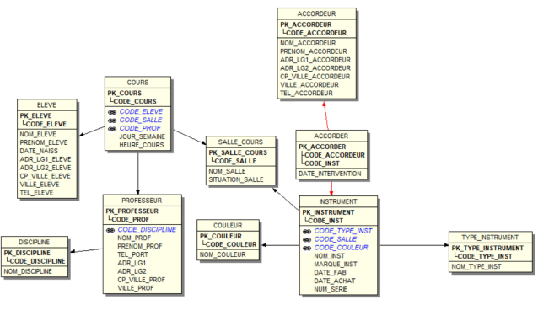

Le diagramme des classes réalisé par notre équipe ( aussi disponible sur le Trello ) :
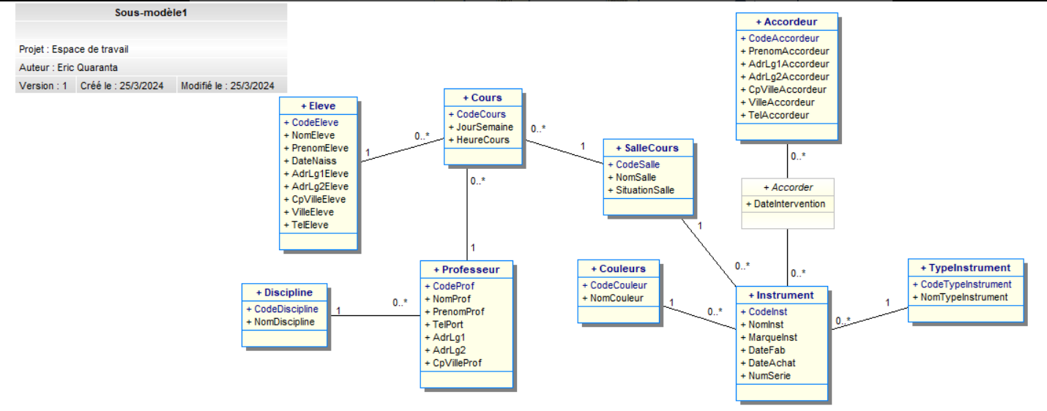

- Création de la base de données et comparaison

Les annexes vont nous donner les informations qui vont être enregistrées dans notre base de données afin qu'elle soit ainsi plus tard utilisée . C’est pourquoi les tables relationnelles doivent bien être nommées , et que les jointures soit correcte entre chaque table ( vérifier les Primary Key et Foreigne Key) pour éviter les casses et le bon fonctionnement de notre base de données .

Après comparaison entre la base de données donnée par le stagiaire et les éléments données dans les annexes du projet marisol, on constate qu’il n'y a aucune anomalie ni incohérence dans les tables .

La base de données à pu être créée et est disponible dans le Trello .

- Analyse des codes

1) Analyse du code affichage élève.php

Le code à analyser regroupe du HTTP, CSS, JavaScript, PHP

HTML et CSS

- HTML : La structure de base de la page est définie ici, avec des sections pour l'en-tête (header), le contenu principal, et le chargement asynchrone de composants comme le menu et le footer.
- CSS : Le fichier `style.css` est lié pour styliser la page, même si le code n’est pas directement présent.

JavaScript

Deux scripts sont utilisés pour charger de manière asynchrone le contenu du menu et du footer :

1. Menu :
- Un objet `XMLHttpRequest` est créé pour gérer la requête HTTP.
- La requête est configurée pour être asynchrone et récupère le contenu de `menuMS.html`.
- À la fin du chargement si la requête est réussie, le contenu du menu est inséré juste après le titre dans le header.

2. Footer :
- Fonctionne de manière similaire au script du menu mais insère le contenu à la fin du `<body>`.

PHP et MySQL

Le PHP serre à la connexion a la base de données :

- Connexion à la base de données :
- Utilisation de PDO pour se connecter à MySQL.
- Les détails de la connexion (serveur, nom d'utilisateur, mot de passe, nom de la base) sont spécifiés.
- La gestion des erreurs est activée pour lancer des exceptions en cas de problème de connexion ou de requête.

- Requête SQL :
- Une requête SQL est préparée et exécutée pour sélectionner toutes les entrées de la table `eleve`.
- Les résultats sont récupérés sous forme de tableau associatif.

- Affichage des données :
- Si des données sont trouvées, elles sont affichées dans un tableau HTML. Chaque élève est affiché dans une ligne du tableau avec des informations comme le code, le nom, le prénom, la date de naissance, l'adresse, la ville, et le téléphone.
- En cas d'erreur ou si aucune donnée n'est trouvée, un message est affiché.

2) Analyse du code affiche élève.html
C’est le code de base avec une structure HTML il utilise aussi du PHP

HTML Structure
- `<!DOCTYPE html>`: Déclare le type de document et la version HTML .
- `<html lang="fr">`: Début du document HTML, spécifiant que le contenu est en français.
- `<head>`: Contient les métadonnées et les liens vers les fichiers CSS ou les scripts JavaScript.
- `<meta charset="UTF-8">`: Définit l'encodage des caractères pour le document à UTF-8, qui inclut la plupart des caractères de langues humaines.
- `<meta name="viewport" content="width=device-width, initial-scale=1.0">`: Assure une bonne mise à l'échelle des pages sur les dispositifs mobiles.
- `<title>`: Le titre de la page, qui apparaît dans l'onglet du navigateur.
- `<link rel="stylesheet" href="style.css">`: Lie un fichier CSS externe pour styliser la page.

JavaScript pour chargement asynchrone
- Chargement du menu :
- Un objet `XMLHttpRequest` est créé pour faire une requête HTTP.
- `menuRequest.onreadystatechange`: Un gestionnaire d'événements qui écoute les changements d'état de la requête. Lorsque la requête est terminée (`readyState` est 4) et réussie, le contenu du menu est inséré dans le document.
- `menuRequest.open('GET', 'menuMS.html', true)`: Prépare une requête GET asynchrone pour le fichier `menuMS.html`.
- `menuRequest.send()`: Envoie la requête au serveur.

- Chargement du footer :
- Fonctionne de manière similaire au chargement du menu, mais insère le contenu dans la partie inférieure du `<body>`.

Structure du Corps de la Page
- `<header>`: Contient un en-tête de la page avec un titre principal.
- `<section>`: Dédiée à l'affichage du contenu principal. Actuellement, elle contient seulement un sous-titre, mais c'est ici que le contenu dynamique ou statique supplémentaire serait ajouté, tel que des listes d'élèves récupérées d'une base de données ou d'autres éléments interactifs.

Explication
Ce code HTML peut servir à l'intégration a une base de données des informations d’élève, le code JavaScript permet de charger le menu footer sans retarder le reste de la page.

3) Inscription élève.html

C’est une page HTML qui sert pour une page web qui permet d’ajouter un élève a une base de données, elle utilise aussi de JavaScript pour charger un menu de manière asynchrone, et le formule donne ses données à un script PHP
HTML et CSS

- HTML : La structure de la page est établie avec des éléments standards pour le contenu web, et inclut un formulaire pour saisir les informations d'un élève.
- **CSS** : Un fichier de style (`style.css`) est lié pour formater la présentation de la page.

JavaScript pour chargement asynchrone

- Chargement du menu:
- Un objet `XMLHttpRequest` est utilisé pour faire une requête HTTP asynchrone. Lorsque la requête est complète et réussie , le contenu du menu est inséré juste après le titre dans le header.

- Chargement du footer :
- Similaire au chargement du menu, ce script charge le contenu du footer et l'insère à la fin du `<body>`.

Formulaire d'inscription

- Form Element :
- L'élément `<form>` définit où et comment les données du formulaire doivent être soumises. `action="ajouter_eleve.php"` indique que les données seront envoyées à un script PHP nommé `ajouter_eleve.php` quand le formulaire sera soumis. `method="post"` spécifie que la méthode HTTP POST sera utilisée pour l'envoi des données, ce qui est sécuritaire pour la transmission de données sensibles ou personnelles.

- Champs du formulaire :
- Plusieurs champs de type `<input>` sont utilisés pour recueillir les informations de l'élève, tels que le code de l'élève, le nom, le prénom, la date de naissance, l'adresse, le code postal, la ville, et le téléphone.
- Chaque champ est accompagné d'une étiquette (`<label>`) pour l'accessibilité et la facilité d'utilisation.
- Les attributs `required` sur certains champs assurent que le formulaire ne peut pas être soumis tant que ces champs ne sont pas remplis.

- Bouton de soumission :
- Un bouton de type `submit` permet de soumettre le formulaire. Lorsqu'il est cliqué, les données du formulaire sont envoyées à `ajouter élevé.php` pour traitement.

Utilisation pratique

Cette page est typiquement utilisée dans un contexte scolaire pour inscrire de nouveaux élèves dans un système d'information. Le script PHP cible (`ajouter_eleve.php`) devrait gérer la réception des données du formulaire, les valider, et les insérer dans une base de données.

En résumé, cette page combine des techniques front-end (HTML, CSS, JavaScript) et back-end (PHP pour le traitement des données de formulaire) pour créer une interface utilisateur pour l'inscription d'élèves. C'est un exemple de la façon dont les technologies web peuvent être utilisées ensemble pour réaliser des tâches complexes comme la gestion des données dans des applications éducatives.

- Modification de l’application

Pour ce faire nous avons comme ressources les pages web du dossier Marie_Sol_Etudiant ainsi que de notre cours .

1) Gestion des professeurs
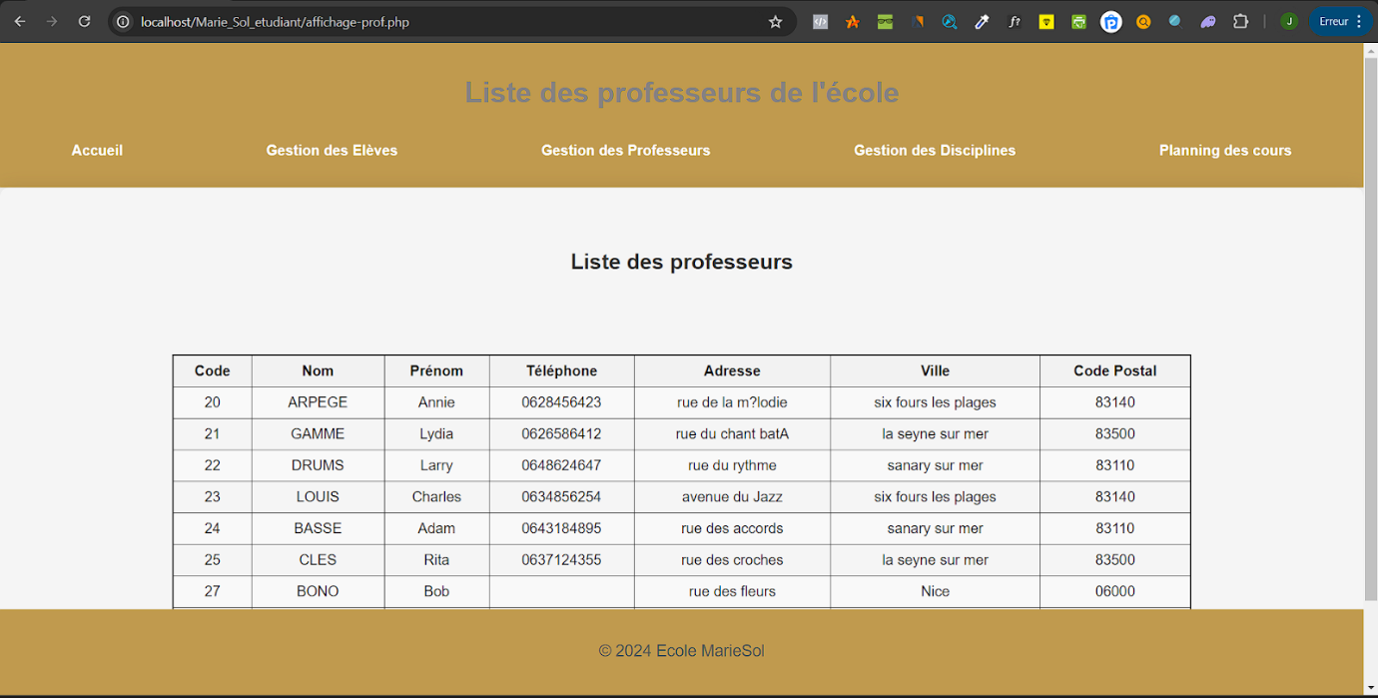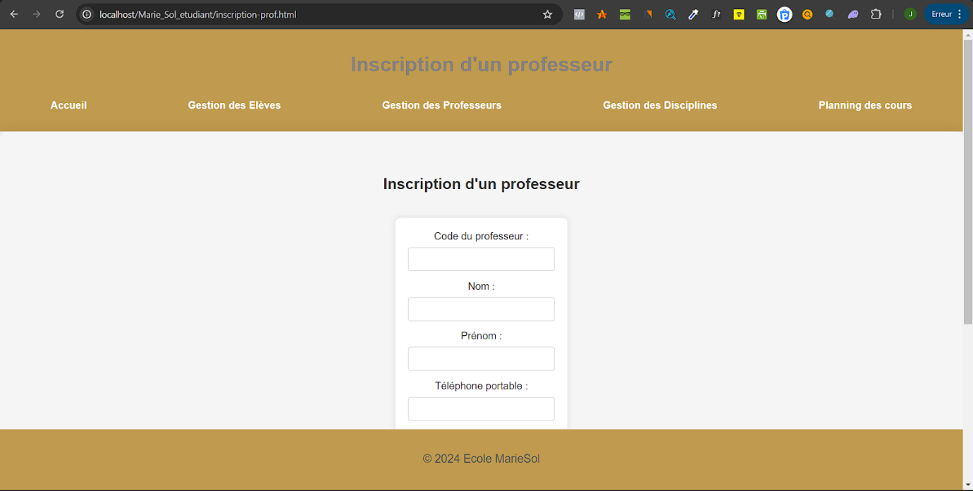

2) Gestion des disciplines
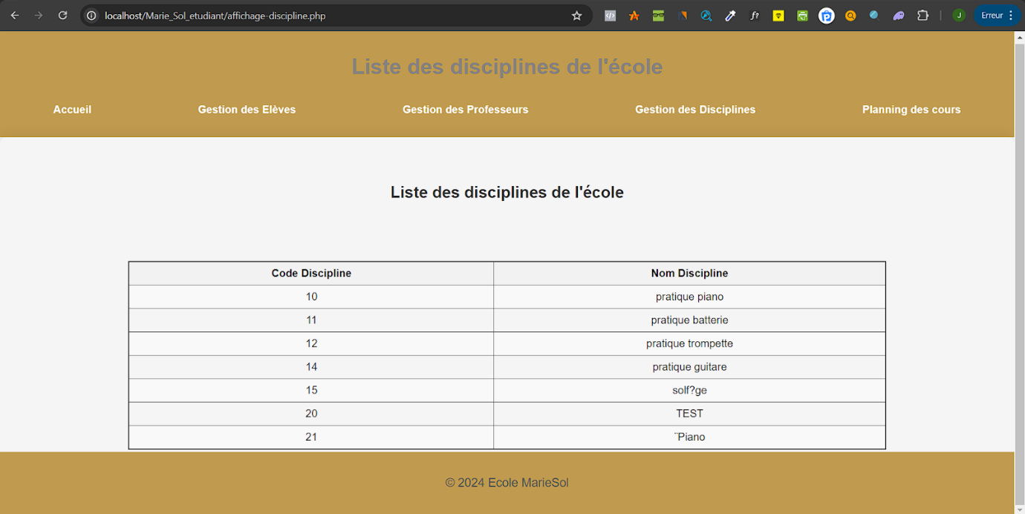
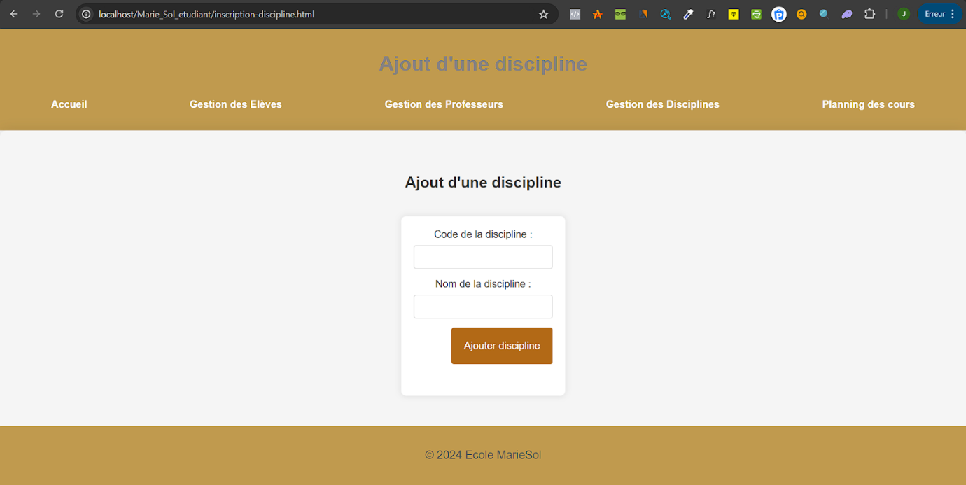

3) Planning des cours


